# 1.解压mysql 安装包到目录下面， 目录不可以有汉字

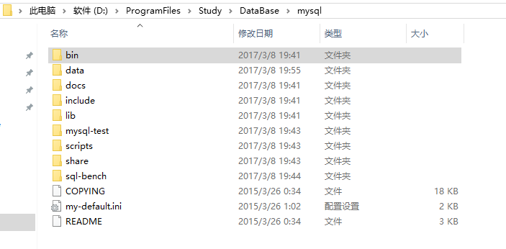

# 2. doc下cmd 打开这个bin文件的目录，输入命令安装myql

## 1.mysqld --install MySQL 安装mysql

## 2.net start mysql 启动mysql

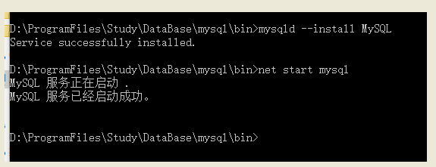

# 3.上面安装好时候是没有密码的，需要我们对密码进行添加，我这里的秘密是147094

## 1.先进入mysql中

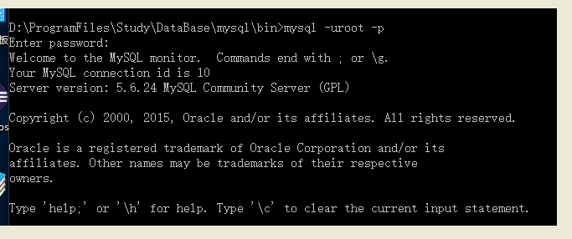

## 2.执行语句进行修改

### set password for root@localhost=password('147094');



# 4.测试登陆

